|  |  |  |  |  |  |
| --- | --- | --- | --- | --- | --- |
|  | | **작성자** | **2013180004 김대훈**  **2013180013 박진수**  **2013180024 윤도균** | **팀명** | 알약전사 |
| **주차** | **1주차** | **기간** | **2018.08.27~2018.09.02** | **지도교수** | **정 내 훈** (서명) |
| **이번주 한일** | * 김대훈 * 박진수 * 윤도균  1. DirectWrite를 이용한 텍스트 렌더링 자습 2. 테스트 텍스트 생성 | | | | |

**<상세 수행내용>**

DirectWrite를 사용해서 텍스트를 렌더링하는 방법에 대한 방법에 대해서 자습하였다.

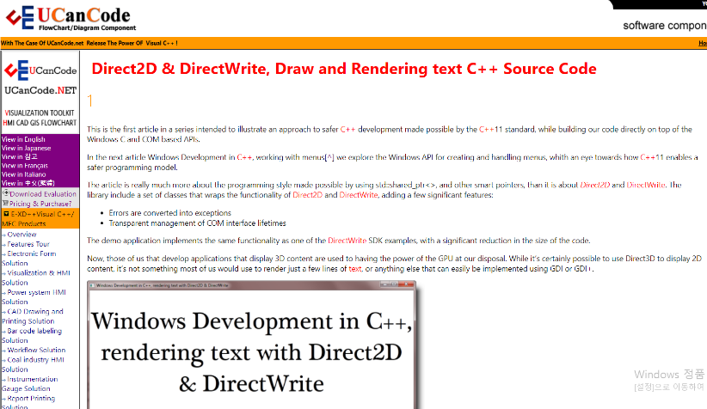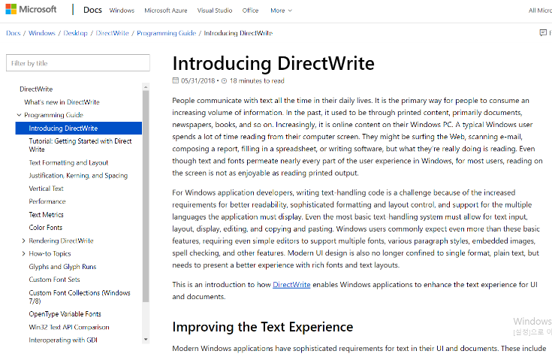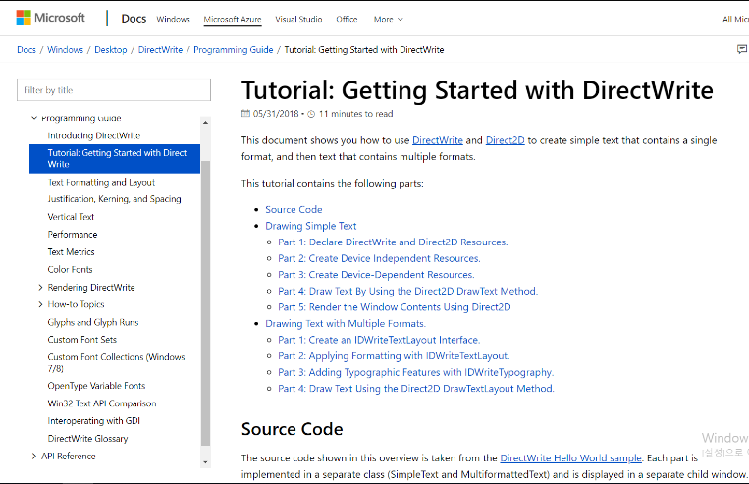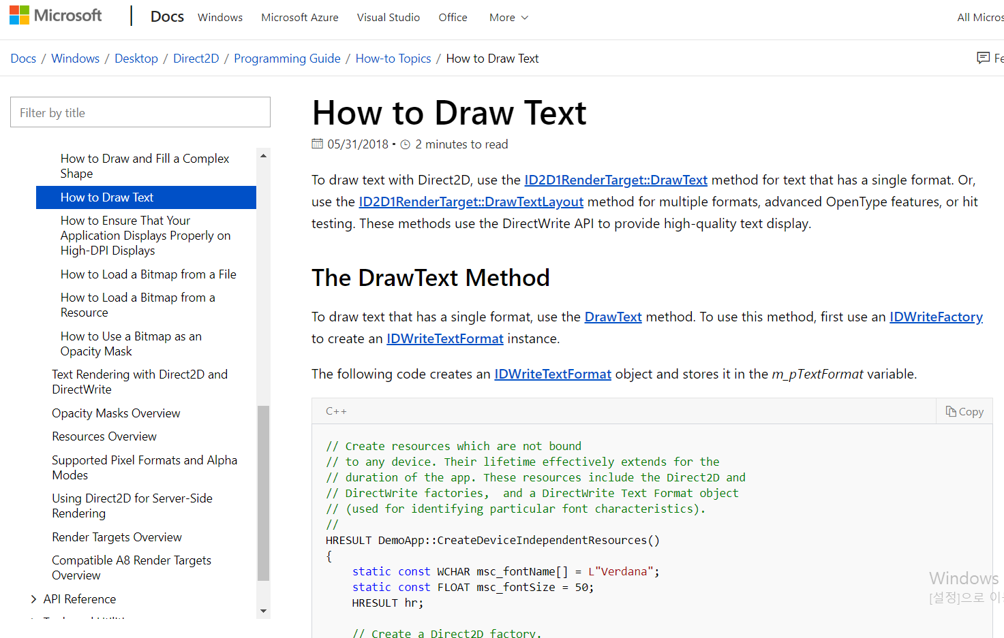

Microsoft Docs 사이트에서 튜토리얼을 진행함

기타 사이트에서 소스코드를 참고함

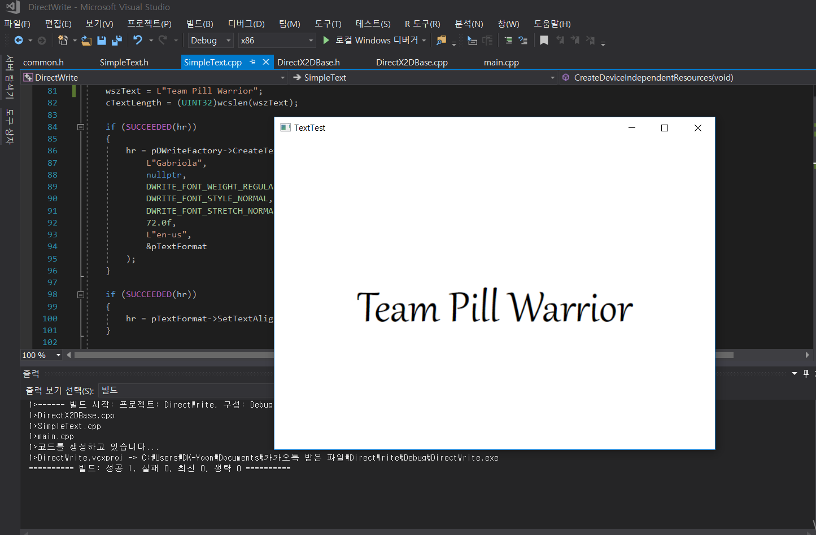

Direct2D와 DirectWrite를 이용해 간단한 텍스트를 렌더링할 수 있게 되었다.

|  |  |  |  |
| --- | --- | --- | --- |
| **문제점 정리** |  | **해결 방안** |  |
| **다음 주차** | **2주차** | **다음 기간** | **2018.09.03~2018.09.09** |
| **다음주 할 일** | ㅋㅋ 1. 텍스트의 내용을 숫자가 계속 바뀌는 것으로 만든다.   1. 3D오브젝트들과 텍스트를 같은 화면 안에 보이도록 렌더링한다. | | |
| **지도교수**  **Comment** |  | | |